１ 家庭の役割
⑵ 家庭は，地域・社会とつながっていること
ファミリー・サポート・センター事業
育児の援助を受けたい方と行いたい方が，地域の中で助け合いながら，子育てをする会員組織・有償のボランティア活動です。市町村が設置・運営しています。
鹿児島県内では，12市町で実施されています。（平成26年度）
（鹿児島市，和泊町，姶良市，薩摩川内市，鹿屋市，枕崎市，志布志市，霧島市，徳之島町，出水市，西之表市，いちき串木野市）
ひとことでいうと？

どんな時に利用できるの？

保護者が買い物など外出の際，子どもを預かってほしい。

保護者の病気や冠婚葬祭などの急用時に子どもを預かってほしい。

保育施設まで子どもを送迎してほしい。


保育施設の時間外や学校の放課後などに子どもを預かってほしい。

依頼会員さんから
○ サポート・センターのおかげで，なんとか仕事が続いています。本当に助かっています。
○ 事前に打ち合わせがあり，安心して子どもを預けられます。
○ 「もしものときは，ファミリー・サポート・センターさんがいる」と心の支えになっています。

提供会員さんから
○ お父さん，お母さんから「助かります」と言われるととてもうれしいです。いろいろな出会いがあって，私の楽しみになっています。
○ 仕事をしながら子育てを
してきた経験から，少しで
も働くお母さんたちの役に
立てたらと思います。

利用者の声

活動はどんなふうに行われるの？

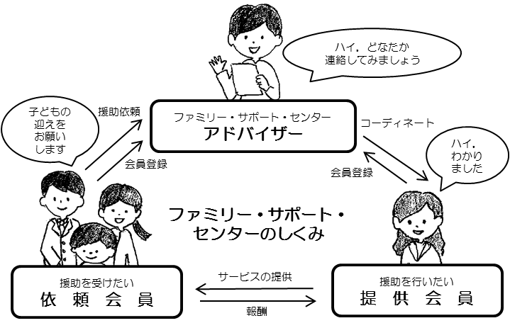

※１ 提供会員は，安全・事故対策も含めた援助活動に必要な講習を受けています。
※２ 預かる場所は，原則として提供会員の自宅です。
※３ 利用料金（活動報酬）は，各市町村，時間帯，内容によって異なります。
鹿児島県の場合，１時間あたり350円～700円



○ 万一の事故に備えて保障保険に加入しています。会員登録と同時に「サービス提供会員傷害保険」「賠償責任保険｣｢依頼子供傷害保険｣に自動加入されます。（保険料は，センター負担）
○ 居住地にファミリー・サポート・センターがなくても，勤務地のある市町にセンターがあれば，依頼会員として登録できる場合があります。
その他・・・

■ 参考 県ホームページ
ホーム＞産業・労働＞雇用・労働＞労働者の福祉＞ファミリー・サポート・センター
https://www.pref.kagoshima.jp/af04/sangyo-rodo/rodo/fukushi/05005002.html

